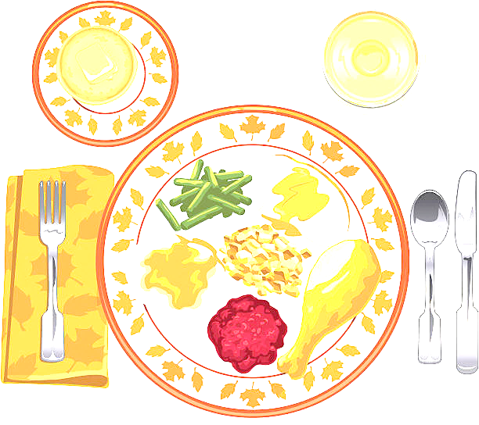
JEDILNIK ŠOLA 8. – 12. april 2024
PONEDELJEK
 |  | ALERGENI
Malica: | RIŽ NA MLEKU S POSIPOM, BANANE | MLEKO
Kosilo: | BORANJA, KROMPIR V KOSIH, FRUTABELA, VODA | GLUTEN, MLEKO

TOREK
Malica: | RŽEN KRUH, MASLO, MED, KAKAV | GLUTEN, MLEKO
Zdrava šola: | JABOLKA
Kosilo: | KOLERABIČNA JUHA, ŠPAGETI Z BOLONJSKO, OMAKO, ZELENA SOLATA, SOK | GLUTEN, JAJCA

SREDA
Malica: | ČRNA ŽEMLJA, PURANJE PRSI V OVOJU, KISLA KUMARICA, PLANINSKI ČAJ, POMARANČE | GLUTEN
Kosilo: | ZELENJAVNA KREMNA JUHA Z JUŠNIMI KROGLICAMI, SIROVI ŠTRUKLJI, SOK | GLUTEN, JAJCA, MLEKO

ČETRTEK
Malica: | KRUH HRIBOVC, PAŠTETA, ČEŠNJEV PARADIŽNIK, SADNI ČAJ | GLUTEN
Zdrava šola: | GROZDJE
Kosilo: | TELEČJI ZREZEK V OMAKI, AJDOVA KAŠA Z ZELENJAVO, PESA, SLADOLED, VODA | GLUTEN, MLEKO

PETEK
Malica: | BELA ŠTRUČKA, SKUTA S PODLOŽENIM SADJEM, MEŠANO SADJE | GLUTEN, MLEKO
Kosilo: | KORENČKOVA JUHA, PEČEN RIBJI FILE, PIRE KROMPIR, ŠPINAČA, SOK | GLUTEN, MLEKO, RIBE
DOBER TEK!

